

ТЕРРИТОРИАЛЬНАЯ ИЗБИРАТЕЛЬНАЯ КОМИССИЯ
СУОЯРВСКОГО РАЙОНА
РЕШЕНИЕ
От 28 июня 2022г. № 33/131-5

г. Суоярви
О схеме одномандатных избирательных округов для проведения выборов депутатов Совета Суоярвского муниципального округа

В соответствии с положениями статьи 18 Федерального закона от 12 июня 2002 года № 67-ФЗ «Об основных гарантиях избирательных правы и права на участие в референдуме граждан Российской Федерации», статьи 9 Закона Республики Карелия от 27 июня 2003 года № 683-ЗРК «О муниципальных выборах в Республике Карелия»; на основании постановления Центральной избирательной комиссии Республики Карелия от 3 июня 2022 года № 9/101-7 «О возложении полномочий по подготовке и проведению выборов в органы местного самоуправления, местного референдума на территории Суоярвского муниципального округа на Территориальную избирательную комиссию Суоярвского района», Территориальная избирательная комиссия Суоярвского района РЕШИЛА:
1. Определить схему одномандатных избирательных округов для проведения выборов депутатов Совета Суоярвского муниципального округа (приложение 1).
2. Утвердить схему одномандатных избирательных округов для проведения выборов депутатов Совета Суоярвского муниципального округа (приложение 1).
3. Опубликовать схему одномандатных избирательных округов для проведения выборов депутатов Совета Суоярвского муниципального округа, включая ее графическое изображение (приложение 2), в районной газете «Суоярвский вестник» и разместить на официальном сайте Суоярвского муниципального района в информационно-телекоммуникационной сети «Интернет» в разделе «Территориальная избирательная комиссия Суоярвского района.

Председатель ТИК М.С. Хлопкина
Секретарь ТИК С.Ф. Никитина

Приложение 1
к решению Территориальной избирательной комиссии Суоярвского района
от 28 июня 2022 года № 33/131-5

Схема
одномандатных избирательных округов для проведения выборов депутатов Совета Суоярвского муниципального округа

Номер избирательного округа | Описание избирательного округа | Число  избирателей в округе
1 | В состав округа входит часть территории Суоярвского муниципального округа:  населенные пункты:  поселок Гумарино,  деревня Янгозеро;  часть территории поселка Поросозеро:  улицы: 1-я Новая, 2-я Гористая, 2-я Новая, 40 Лет Победы, 70 Лет Влксм, Больничная, Гаражная, Гарлоева, Гористая, Максима Горького, Красный Бор, Лесная, Набережная, Октябрьская, Петровская, Пограничная, Подгорная, Приозерная, Сплавная, Фестивальная, Центральная, Школьная;  переулки: Октябрьский и Школьный. | 1014
2 | В состав округа входит часть территории Суоярвского муниципального округа:  деревня Совдозеро,  часть территории поселка Поросозеро:  улицы: Антикайнена, Гагарина, Заводская, Карельская, Комсомольская, Лермонтова, Ломоносова, Ноябрьская, Пушкина, Северная, Совдозерское Шоссе;  переулок Комсомольский. | 966
3 | В состав округа входит часть территории Суоярвского муниципального округа:  населенные пункты:  поселок Костомукса,  поселок Лахколампи,  часть территории поселка Поросозеро:  улицы: Военная, Железнодорожная, Ленина, Молодежная, Первомайская, Пионерская, Советская, Строительная, Студенческая. | 1050
4 | В состав округа входит часть территории Суоярвского муниципального округа:  поселок Найстенъярви | 1015
5 | В состав округа входит часть территории Суоярвского муниципального округа:  населенные пункты:  деревня Арькойла,  поселок Вегарус,  село Вешкелица,  поселок Игнойла поселок,  поселок Леппяниэми,  поселок Суоёки,  поселок Тойвола,  поселок Турханваара,  деревня Хаутаваара,  деревня Хюрсюля,  21 км дороги Суоярви-Тойвола. | 1050
6 | В состав округа входит часть территории Суоярвского муниципального округа:  часть территории города Суоярви:  улицы: 313-й Стрелковой Дивизии, Зелёная, Новосёлов, Сосновая, Суоярвское шоссе (дома с нечетными номерами, начиная с дома № 105 до конца улицы и дома четными номерами, начиная с дома № 126 до конца улицы);  переулки: Кайпинский, Карьерный, Ржевский. | 885
7 | В состав округа входит часть территории Суоярвского муниципального округа:  часть территории города Суоярви:  улицы: Ленина (дома с начала улицы по дом № 29 включительно), Нухи Идрисова, Садовая, Суоярви 2-я, Суоярвское шоссе (дома №№ 3, 5 и 7), Фабричная;  переулок Садовый;  территория Район Абз. | 981
8 | В состав округа входит часть территории Суоярвского муниципального округа:  часть территории города Суоярви:  улицы: Карельская, Лесная (дома с дома № 10 до конца улицы, кроме дома № 11), Суоярвское шоссе (дома с четными номерами, начиная с начала улицы по дом № 124 включительно и дома с нечетными номерами, начиная с дома № 17 по дом № 99 включительно). | 885
9 | В состав округа входит часть территории Суоярвского муниципального округа:  часть территории города Суоярви:  улицы: Ленина (дома с нечетными номерами с дома № 33 до конца улицы и дома с четными номерами с дома № 32 по дом № 36 включительно), Лесная (дома с начала улицы по дом № 11 включительно, кроме дома № 10). | 900
10 | В состав округа входит часть территории Суоярвского муниципального округа:  часть территории города Суоярви:  улица Кайманова (с начала улицы по дом № 9 включительно) | 889
11 | В состав округа входит часть территории Суоярвского муниципального округа:  часть территории города Суоярви:  улицы: Кайманова (дома с дома № 11 до конца улицы), Ленина (дома №№ 38, 42 и 44) | 910
12 | В состав округа входит часть территории Суоярвского муниципального округа:  СНТ Энергетик;  часть территории города Суоярви:  улицы: 25-й Железнодорожный тупик, 310-й Стрелковой Дивизии, Ивана Булатевича, Мира, Октябрьская, Первомайская, Тикиляйнена, Шельшакова;  переулки: Заозерный, Кировский, Красноармейский, Маяковского, Первомайский, Станционный. | 908
13 | В состав округа входит часть территории Суоярвского муниципального округа:  часть территории города Суоярви:  улицы: Вокзальная, Гагарина, Набережная, Петрозаводское шоссе, Победы, Советская;  переулки: Гористый, Комсомольский. | 896
14 | В состав округа входит часть территории Суоярвского муниципального округа:  населенные пункты:  поселок Пийтсиёки,  поселок Райконкоски. | 1024
15 | В состав округа входит часть территории Суоярвского муниципального округа:  населенные пункты:  деревня Кясняселькя,  поселок Леппясюрья,  станция Леппясюрья,  поселок Лоймола,  поселок Соанлахти,  поселок Суйстамо,  станция Суйстамо. | 1016

Приложение 2
к решению Территориальной избирательной комиссии Суоярвского района
от 28 июня 2022 года № 33/131-5

Графическое изображение схемы
одномандатных избирательных округов для проведения выборов депутатов Совета Суоярвского муниципального округа
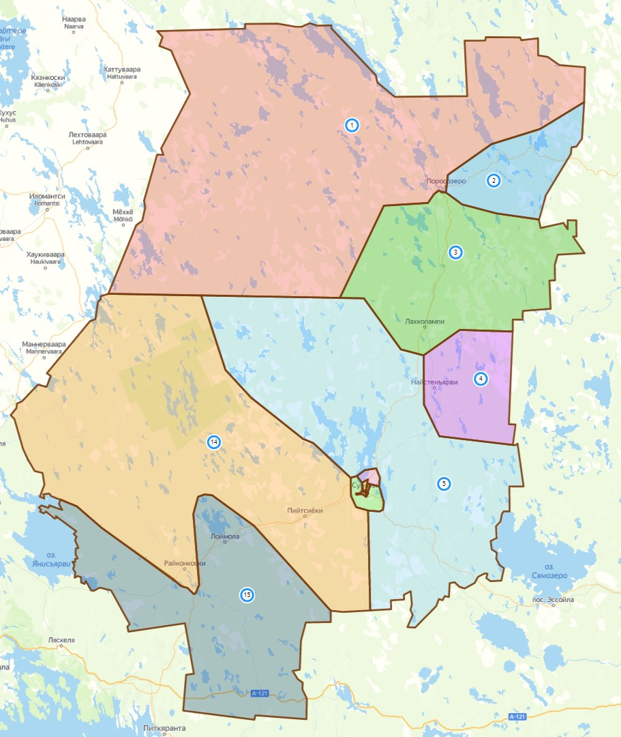
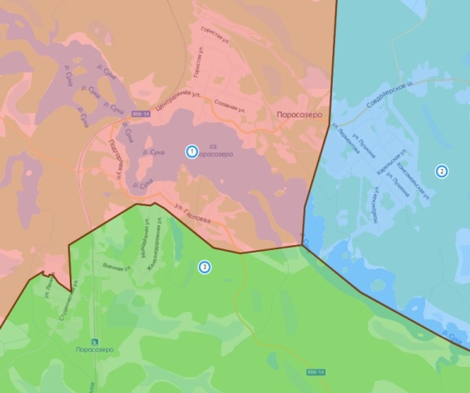

2
1
1

2
3

3
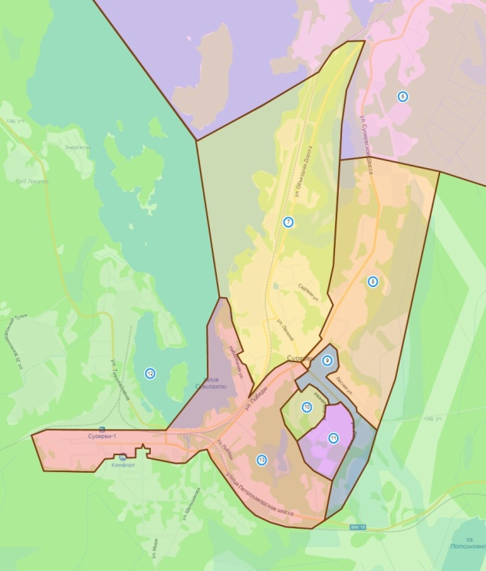

6
4

14
7
5
8
9

12
15
10
13
11

- номер одномандатного избирательного округа

